Перейдя по ссылке <https://www.akbars.ru/esia/> направленной по смс, попадаем на страницу:

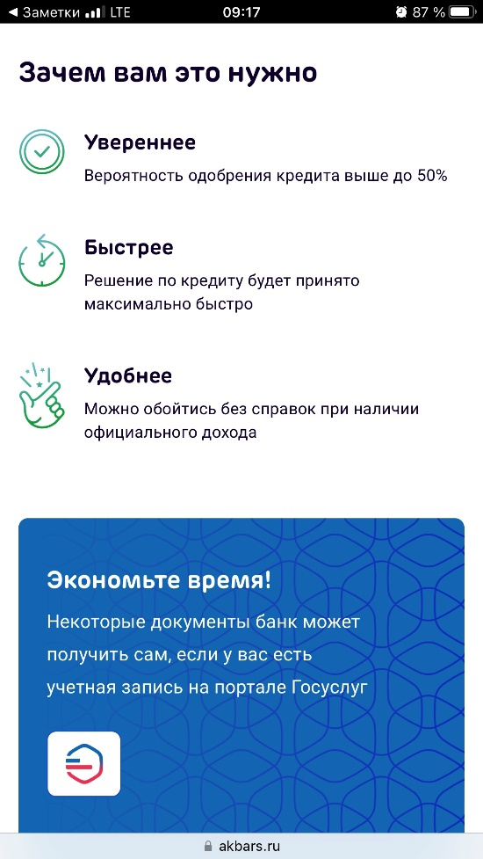

Нажимаем на белый квадрат с логотипом госуслуг

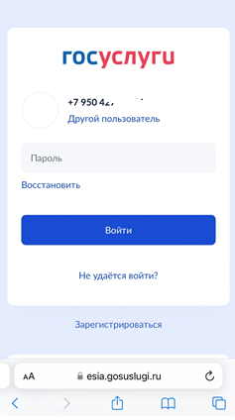далее: вводим логин и пароль от госуслуг

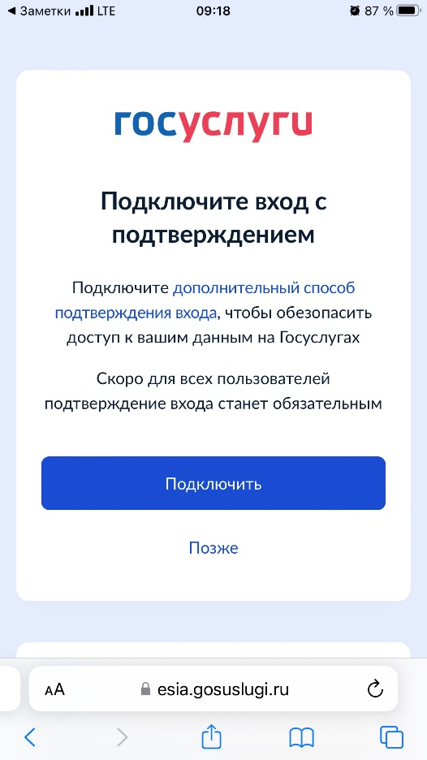 Может всплыть такое сообщение, клиент сам решает давать ли доп. Способ подтверждения ( эта инициатива госуслуг)

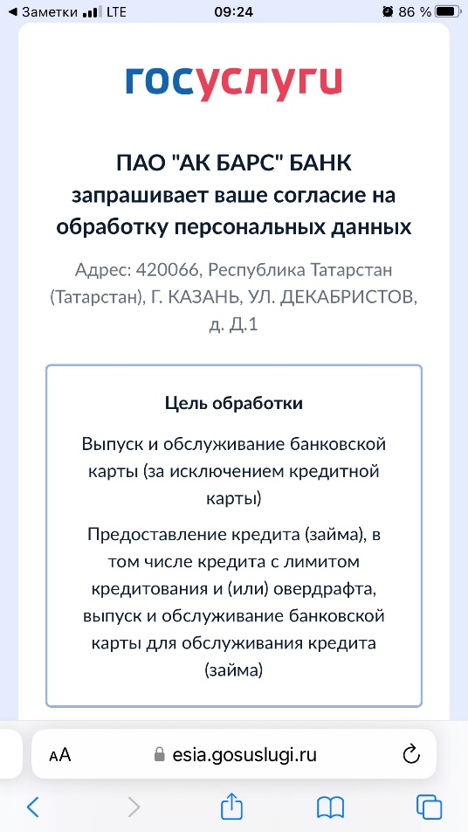на этом этапе листаем в самый низ

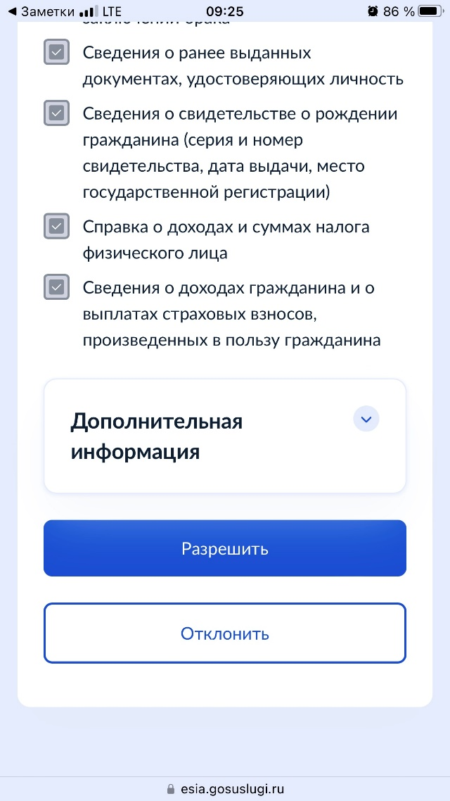нажимаем «разрешить»

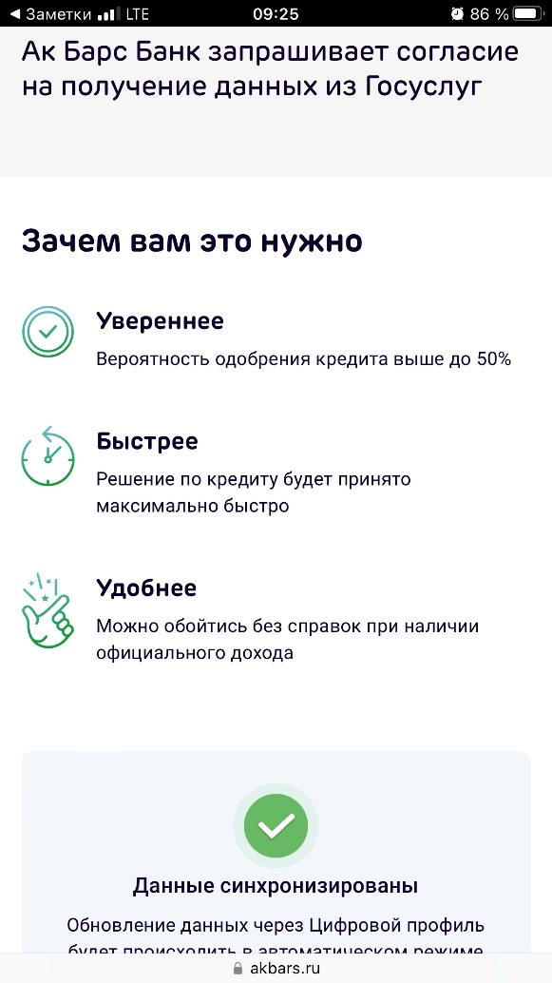

Итог: «данные синхронизированы»